„ Glassboy”
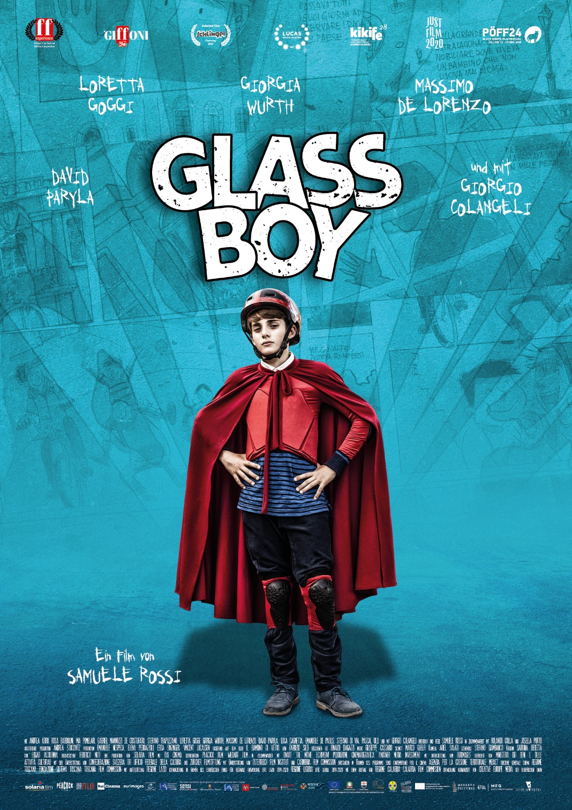

Kinostart: 28. Oktober 2021

Der Filmverleih GmbH – Eisenbahnstrasse 22 a 70372 Stuttgart
www.der-filmverleih.de

GlassBoy

Italien, Österreich, Schweiz 2020, Regie: Samuele Rossi , Drehbuch Samuele Rossi und Josella Porto, basierend auf dem Roman "Il bambino di vetro" von Fabrizio Silei, Kamera: Ariel Salati, Marco Guelfi, Musik: Giuseppe Cassaro, Darsteller: Andrea Arru (Pino), Rosa Barbolini (Mavi), Mia Polemiari (Mei Ming), Stefani Trapuzzano (Ciccio(, Gabriel Mannozzi de Cristofano (Domenico), Luca Gagnetta (Gianni, Loretta Gaggi, Giogia Würth, Pascall Ulli, u.a.
Produktion : Solaria Film, Peacock Film, WildArt Film, Co-Produzent: RSI – Radiotelevisione Svizzera, Lz.: 90 Min. FSK wird ab 6 Jahren beantragt

Kurzinhalt:
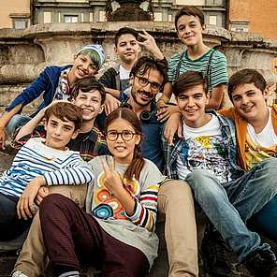
Der 11-jährige Pino leidet an einer seltenen Blutkrankheit: nach einer Verletzung hört sein Blut nicht auf zu fließen. Seine Eltern haben ihm deshalb verboten, das Haus zu verlassen. Von seinem Balkon aus beobachtet Pino die anderen Kinder, die draußen spielen. Eines Tages wird er von Mavi und ihrer schrulligen Bande entdeckt. Er freundet sich mit ihnen an, will endlich ein ganz normales Leben führen. Und ihn packt die Abenteuerlust. Doch eines Tages ist er verschwunden. Die Polizei geht von einer Ausreißergeschichte aus. Doch seine neuen Freunde haben da eine andere Vermutung. Und so machen sie sich auf die Suche nach ihm…
Humorvoll und in bunten Bildern erzählt GLASSBOY vom Mut eines kleinen Jungen und von der einzigartigen Kraft wahrer Freundschaft.

Festivals :
- Black Nights FF Tallinn 2020 (Preis der ECFA , European Children's Film Association)
- Just Film CFF Tallinn 2020
- Leeds Young Film Festival 2021
- Molodist Kyiv IFF 2021 (Wettbewerb)
- Biky CFF Busan 2021
- 28. Internationales KinderKinoFestival Schwäbisch Gmünd,2021
- LUCAS – Internationales Festival für junge Filmfans,2021 (Wettbewerb)
- Schlingel Internationales Filmfestival für Kinder und junges Publikum, 2021

Regie: Samuel Rossi
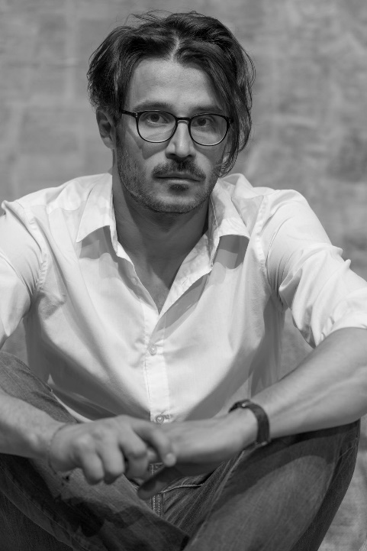
Leidenschaftlich für Kino und Literatur.
Der 1984 in Lucca/Italien geborene Rossi schloss 2007 seinen Bachelor-Abschluss in Kunst und moderner Literatur mit Auszeichnung ab. Dann machte er 2011 seinen Abschluss als Regisseur an der Rosebud International Film School in Rom.
2014 konnte er an der New York Film Academy studieren, dank eines vom Italienischen Kulturinstitut in New York geförderten Stipendiums, das er wegen seines ersten Spielfilms "The Way Back Home" gewann. Im Jahr 2010 koproduzierte, inszenierte und schrieb er seinen ersten Spielfilm "La strada verso casa" ("Der Weg zurück nach Hause"). Er wurde als internationale Premiere auf dem International Festival of Rome und auf dem San Paolo International Film Festival in der Sektion "Young Discoveries" präsentiert. Der Film wurde bei über 40 internationalen Festivals ausgewählt und gewann 8 nationale Filmpreise. 2011 gründete er eine neue Produktionsfirma, die Echivisivi heißt (www.echivisivi.it). 2013 produzierte und inszenierte er seinen ersten Dokumentarfilm, "La memoria degli ultimi" ("The Last Standing"), der sowohl bei Filmkritikern als auch beim Publikum ankam. Im Jahr 2016 produzierte und inszenierte er seine zweite Filmdokumentation "Indro. Der Mann, der auf dem Wasser schrieb". Eine emotionale Doku über eine der kontroversesten und einflussreichsten Stimmen des italienischen Journalismus des 20. Jahrhunderts: Indro Montanelli. In 2019/2020 entwickelte und drehte er seinen neuen Film "GlassBoy", produziert von Solaria Film & Echivisivi. Zurzeit ist er mit der Postproduktion seines neuen Dokumentarfilms "Love Biography" beschäftigt. Seit 10 Jahren ist er ehrenamtlich in Kinder -und Jugendarbeit tätig.
Filmografie:
- GlassBoy (2020)
Regie/Drehbuch
- Se di tutto resta un poco. Sulle tracce di Antonio Tabucchi (2018)
Produzent
- Indro. L'uomo che scriveva sull'acqua (2016)
Regie, Drehbuch, Produzent
- Biografia di un amore (2016)
Regie, Drehbuch, Produzent
- La memoria degli ultimi (2014)
Regie, Drehbuch, Produzent
- La strada verso casa (2011)
Regie, Drehbuch, Co-Produzent
- I bambini hanno gli occhi (2010)
(Kurzfilm) - Regieassistent
- Cosmonaut (2009)
3. Regieassistent

Darstellerin: Loretta Goggi

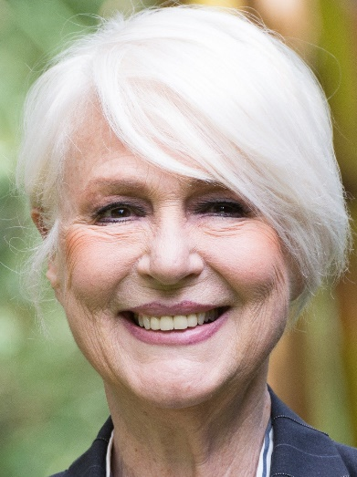
Geboren 1950 in Rom ist sowohl Schauspielerin, Sängerin als auch Fernsehmoderatorin. Bekannt wurde sie in Italien durch zahlreiche TV-Auftritte und -Moderationen sowie durch den Nummer-eins-Hit „Maledetta primavera“.

Filmografie (Auswahl):

- 1965: Ich habe sie gut gekannt (Io la conoscevo bene)
- 1966: Mi vedrai tornare – Regie: Ettore Maria Fizzarotti
- 1967: Nel sole – Regie: Aldo Grimaldi
- 1969: Zingara – Regie: Mariano Laurenti
- 2005: Gas – Regie: Luciano Melchionna
- 2012: Pazze di me – Regie: Fausto Brizzi

Darstellerin: Giorgia Würth

Geboren 1979 in Genua und ist sowohl als Schauspielerin als auch Fernsehmoderatorin tätig Sie wuchs in Mailand auf und studierte Kommunikationswissenschaften. Parallel dazu besuchte sie immer wieder Kurse in Gesang und Schauspiel. 1998 begann sie ihre Fernsehkarriere als Moderatorin auf dem Disney Channel. Von 2003 bis 2008 moderierte sie auf dem italienischen Fernsehsender Rai 3. In diese Zeit fiel auch ihr Schauspieldebüt auf der Leinwand. Nachdem sie 2006 in dem Kurzfilm „No smoking company“ debü-tierte, spielte sie 2007 in sechs unterschiedlichen Produktionen mit, darunter auch an der Seite von Marcella Braga und Maurizio Zuppa in dem Science-Fiction-Film „Dark Resurrection“. Für ihre Rolle in dem Drama „Sinestesia – Die Kurve des Zufalls“ wurde sie 2010 für den Schweizer Filmpreis als beste Nachwuchsdarstellerin nominiert. Sie arbeitet im Moment als Moderatorin beim Tessiner Radio.

Filmografie (Auswahl):

- 2006: No smoking company
- 2007: Dark Resurrection
- 2009: Ex
- 2010: Kusswechsel 2 – Gegensätze ziehen sich aus (Maschi contro femmine)
- 2010: Sinestesia – Die Kurve des Zufalls (Sinestesia)
- 2011: Kusswechsel – Kein Vorspiel ohne Nachspiel (Femmine contro maschi)
- 2014: Oro verde

Schauspieler: Pascall Ulli
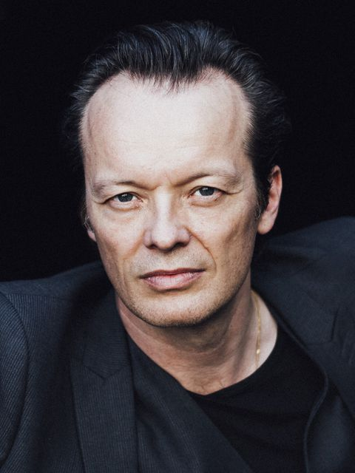
Geboren 1969 in Bern ist er seit 1993 als Schauspieler, Produzent und Regisseur tätig. 2008 übernahm er mit Andres Bernatschek den drittältesten Filmverleih in der Schweiz, die Stamm Film AG und bringt seitdem jedes Jahr mehrere Filme in die Schweizer Kinos. Pascal Ullis erster Auftritt im Kino war seine Rolle als „Klaus Koska“ in „Nacht der Gaukler“ von Michael Steiner. Für diese Darstellung erhielt er im Jahr 1996 beim 9. internationalen Filmfestival in Genf den Publikumspreis als bester europäischer Nachwuchsschauspieler.

Filmografie (Auswahl):

- 1996: Nacht der Gaukler
- 1999: Lilien (Kurzfilm)
- 1999: Hinter dem Regenbogen
- 2000: Nomina Domini (Kurzfilm)
- 2000: Making Off
- 2002: Brombeerchen
- 2003: Der Code (Kurzfilm)
- 2005: Snow White
- 2005: Emilia
- 2006: Eden
- 2006: Hybrid
- 2007: Ameisenweg
- 2007: Ferien
- 2007: Der letzte Briefkasten
- 2008: Raumpatrouille
- 2008: Wo ist Max
- 2011: Der böse Onkel
- 2011: El perfecto desconocido
- 2014: Der Goalie bin ig

Die Kinderdarsteller:

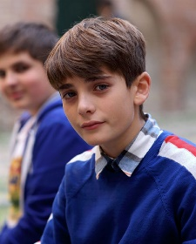
Andrea Arru (Pino) - GlassBoy war sein vierter Film als Darsteller. 2018 war er in „Vien di notte“ zu sehen. In 2020 in „La sxarabocchio“ und „Calibro 9“.

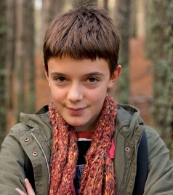
Rosa Barboloni (Mavi) – gab in GlassBoy ihr Schauspieldebüt vor einer Kamera.

Stefano Trapuzzano (Ciccio) – gab in GlassBoy sein Schauspieldebüt vor einer Kamera.

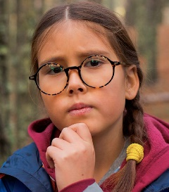
Mia Pomelari (Mei Ming) – gab in GlassBoy ihr Schauspieldebüt vor einer Kamera.

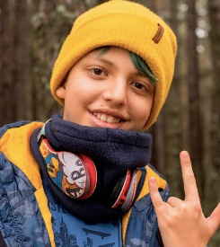
Gabriel Mannozzi de Cristofaro (Domenico) – gab in GlassBoy sein Schauspieldebüt vor einer Kamera.

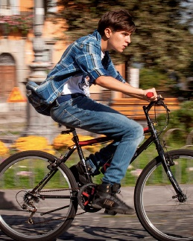
Luca Cagnetta (Gianni)- sein Schauspieldebüt vor der Kamera gab er in 2018 in dem Film „Road to Hell“. In 2019 war er in „The last Heroes“ zu sehen.

